**单分支判断语句**



**双分支判断语句**

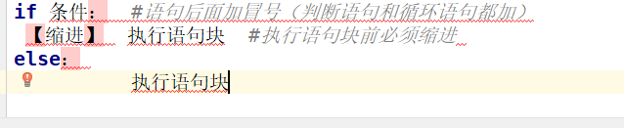

**多分支判断语句**

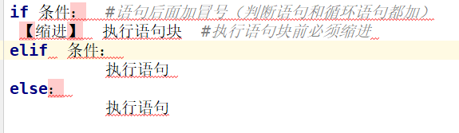

**嵌套判断语句**

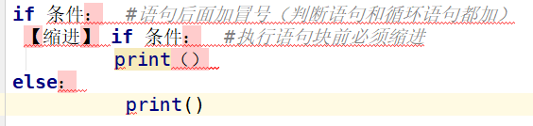

**循环语句： for while**

  
**循环里面的函数：**

range（范围）：格式range（数字）

括号里只有一个数字的时候表示默认从0开始到此数字结束，取不到此数字

括号里有两个数字的时候表示从第一个数字开始到第2个数字结束，取不到第2个数字

括号里有三个数字的时候，第三个数字表示递增

break：终止循环

continue：跳过本次循环

**循环里面嵌套判断：**

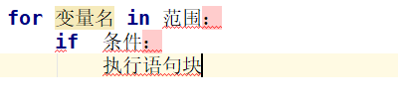

循环嵌套循环：for语句中加入for语句：大循环执行一次小循环执行一轮

for ………else………语句

原理：只要循环没有被break掉，就执行else语句。

**循环语句while循环：**

格式：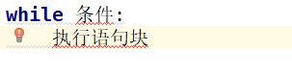

for循环适用的场景：通常用来循环有序列的数据

while循环适用的场景：1）无限循环2）根据条件进行循环

**循环嵌套：**while ……while

While……for

While……if

大循环执行一次小循环执行一轮

While……else……语句

只要循环没有被break掉就执行else语句